Pozdravljeni šestošolci in šestošolke!
Ta teden ste izzvani vi. Sedmošolci so morali prejšnji teden s pomočjo čustvenčkov napisati naslove, ki jih zdaj vam postavljamo kot izziv.
Naslovi filmov, knjig, risank ali pesmi spodaj so prikazani samo s čustvenčki (emojiji). Naslovi so lahko prikazani tako, da slike prikazujejo vsebino ali pa so slike namesto besed, ki sestavljajo naslov. V pomoč smo spredaj zapisali, katera zvrst je predstavljena.
Vaša naloga je, da poskusite uganiti čim več naslovov in rešitve pošljete svoji učiteljici angleščine do petka, 24. 4. 2020, do 16.00. Kot rešitev pošljite ta dokument in poleg vsake številke zapišite naslov, ki mislite, da je prikazan.
Želimo vam veliko zabave in uspeha pri reševanju. Hkrati pa se zahvaljujemo Tini, Maši, Gabru, Evi J., Evi Z. M., Krištofu, Jonatanu, Kaji, Nini, Emi, Klari, Taji, Justinu, Roku, Galu, Blažu, Eli, Evi O. in Sari A. H. za sodelovanje pri izzivu prejšnjega tedna.
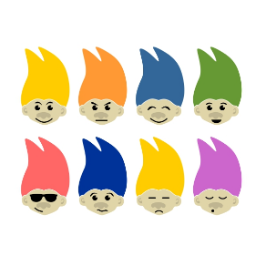

- risanka

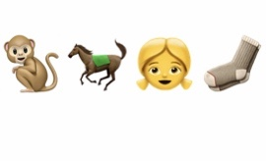
2. knjiga

3. risanka

4. risanka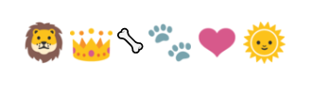ali

5. film
6. risanka

7. risanka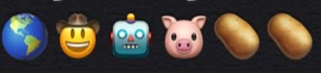

8. risanka ali

9. risanka

10. knjiga

11. risanka

12. risanka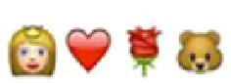

13. knjiga / film ali 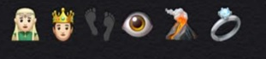

14. film 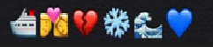 ali

15. risanka/knjiga

16. knjiga

17. film

18. pesem: 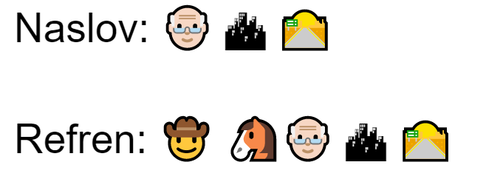

19. knjiga/film:

20. knjiga

21. film

22. knjiga/film

23. film: ⭐️⚔️

24. film

25. film 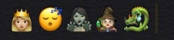

26. risanka

27. risanka 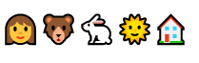ali

